При запуске программы (Рис 1) , мы видим главное меню с тремя областями, а именно:

1. «База данных деталей»,
2. «База данных заготовки»,
3. «Каталог».

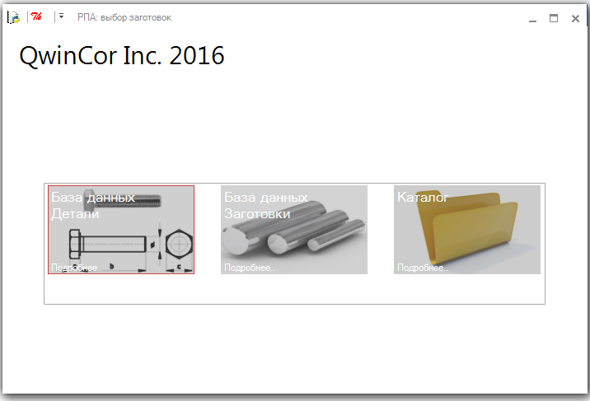

Рис .1. Главное меню.

1) При клике на область «База данных детали», переходим на окно со списком всех деталей. Из этого окна мы можем перейти в окно с «База данных заготовки», каталог и обратно в «Главное меню».

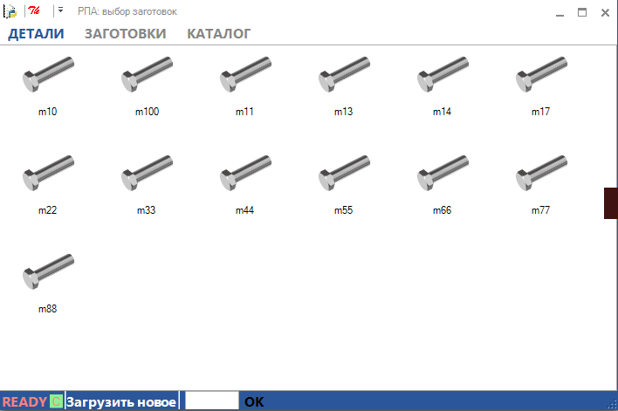

Рис .2. База данных детали.

2)При клике на область «База данных заготовки», переходим на окно со списком всех заготовок. Из этого окна мы можем перейти в окно с «База данных детали», каталог и обратно в «Главное меню».

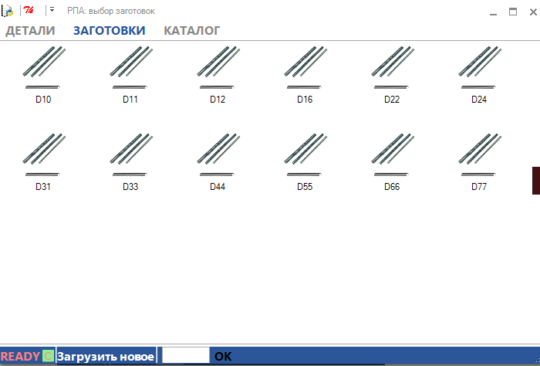

Рис .3. База данных заготовки.

3)При клике на область «Каталог», переходим на окно со списком всех заготовок. Из этого окна мы можем перейти в окно с «База данных детали», «База данных заготовки», и обратно в «Главное меню». В этом окне, программа сопоставляет деталь с заготовкой, по принципу наименьшего отхода от изготовления нужного нам болта.

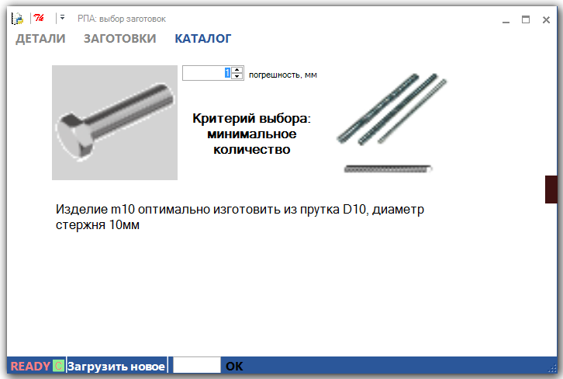

Рис .4. Каталог.

Для того чтобы добавить нужную нам деталь, в базу данных, требуется нажать на кнопку «загрузить новое», а если же мы захотим удалить деталь , то кликнем по картинке детали правой клавишей мышки, и нажимаем на «удалить».